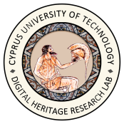 | 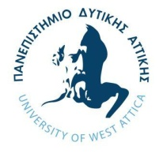 |  |  | 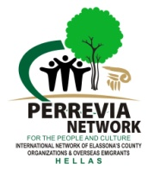
ΟΡΓΑΝΩΤΙΚΗ  ΕΠΙΤΡΟΠΗ ΣΥΝΕΔΡΙΟΥ  ΕΛΛΑΔΑ  www.euromed-dch.eu |  | 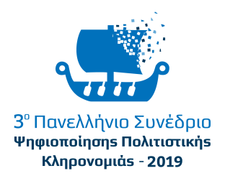
ΑΘΗΝΑ 22/5/2019
ΕΝΗΜΕΡΩΣΗ ΠΡΟΣ ΣΥΝΕΔΡΟΥΣ EuroMed 2019
ΑΘΗΝΑ 25-27/9/2019
Εγκαταστάσεις Πανεπιστημίου Δυτικής Αττικής

Αγαπητοί Συνεργάτες και Σύνεδροι ,
σας κάνουμε γνωστό ότι άρχισαν οι εγγραφές για το 3ο ΠΑΝΕΛΛΗΝΙΟ ΣΥΝΕΔΡΙΟ ΨΗΦΙΟΠΟΙΗΣΗΣ ΠΟΛΙΤΙΣΤΙΚΗΣ ΚΛΗΡΟΝΟΜΙΑΣ-EuroMed 2019 , που θα πραγματοποιηθεί , φέτος, στην Αθήνα ,στις 25-27 Σεπτεμβρίου 2019 και τελεί και πάλι Το Συνέδριο τελεί υπό την Αιγίδα της Α.Ε. του Προέδρου της Δημοκρατίας κυρίου Προκοπίου Παυλοπούλου και της Α.Θ. Παναγιότητος του Οικουμενικού Πατριάρχου Κωνσταντινουπόλεως κ.κ. Βαρθολομαίου και υποστηρίζεται από πολλά Υπουργεία και παγκόσμιους επιστημονικούς Οργανισμούς.
Για την καλύτερη προετοιμασία σας ,σας υπενθυμίζουμε τις προθεσμίες υποβολής των εργασιών σας , προκειμένου και εμείς από την πλευρά μας να διαμορφώσουμε το τελικό πρόγραμμα του Συνεδρίου.

ΠΡΟΓΡΑΜΜΑΤΙΣΜΟΣ ΥΠΟΒΟΛΗΣ ΕΠΙΣΤΗΜΟΝΙΚΩΝ ΕΡΓΑΣΙΩΝ

10 Ιουλίου 2019 | Καταληκτική ημερομηνία υποβολής περιλήψεων εργασιών ή POSTERS από τους συγγραφείς
Μέχρι 30 Ιουλίου 2019 | Αξιολόγηση εργασιών από Επιστημονική Επιτροπή (Απόδοχή ή απόρριψη εργασίας)
30 Ιουλίου 2019 | Ενημέρωση συγγραφέων σχετικά με αποδοχή εργασιών από την Επιστημονική Επιτροπή
20 Αυγούστου 2019 | Καταληκτική ημερομηνία υποβολής full paper από τους συγγραφείς
Μέχρι 30 Αυγούστου 2019 | Αξιολόγηση πλήρων εργασιών από Επιστημονική Επιτροπή
30 Αυγούστου μέχρι 5 Σεπτεμβρίου 2019 | Ενημέρωση συγγραφέων σχετικά με σχόλια / διορθώσεις από την Επιστημονική Επιτροπή
10 Σεπτεμβρίου 2019 | Υποβολή Τελικών κειμένων εργασιών – Διαμόρφωση τελικού προγράμματος συνεδρίου- έκδοση πρακτικών( ψηφιακό αρχείο)
Παρακαλούμε ελέγχετε συχνά αυτές τις πληροφορίες, για πιθανές αλλαγές. http://www.euromed-dch.eu/important-dates/

Πληροφορίες : Δίκτυο "ΠΕΡΡΑΙΒΙΑ" -Κων. Σκριάπας Τηλέφ. 6974-881944
, skriapask@gmail.com .

ΠΛΗΡΟΦΟΡΙΕΣ για τα προηγούμενα συνέδρια στην Ελλάδα στα εξής Links:
www.euromed2015.eu,
www.euromed2017.eu,

Όλες οι πληροφορίες για το EuroMed2019 στο LINK
www.euromed-dch.eu

Με Εκτίμηση
ΓΙΑ ΤΟΥΣ ΔΙΟΡΓΑΝΩΤΕΣ ΦΟΡΕΙΣ

ΤΕΧΝΟΛΟΓΙΚΟ ΠΑΝΕΠΙΣΤΗΜΙΟ ΚΥΠΡΟΥ- ΠΑΝΕΠΙΣΤΗΜΙΟ ΔΥΤΙΚΗΣ ΑΤΤΙΚΗΣ-
ΔΙΚΤΥΟ "ΠΕΡΡΑΙΒΙΑ"

Η Οργανωτική Επιτροπή του Συνεδρίου
- ΜΑΡΙΝΟΣ ΙΩΑΝΝΙΔΗΣ -Καθηγητής Πανεπιστημίου ΤΕΠΑΚ-ΚΥΠΡΟΣ
- ΘΕΟΔ.ΓΚΑΝΕΤΣΟΣ- Καθηγητής Πανεπιστημίου Δυτικής Αττικής
- ΙΩΑΝΝΗΣ ΒΑΡΑΛΗΣ-Επίκ. Καθηγητής Πανεπιστημίου Θεσσαλίας ,
- ΗΛΙΑΣ ΝΟΜΠΙΛΑΚΗΣ -τ. Αν. Καθηγητής πρ.ΤΕΙ Αθηνών ,
- ΚΩΝ/ΝΟΣ ΣΚΡΙΑΠΑΣ -Οικονομολόγος -Σύμβουλος Ανάπτυξης-Δίκτυο "ΠΕΡΡΑΙΒΙΑ"- ΕΛΛΑΔΑ

